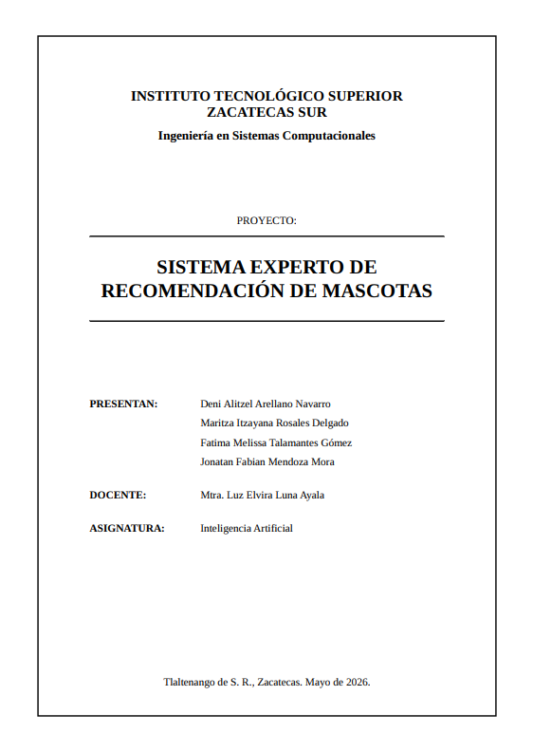
CARACTERIZACIÓN DEL PROYECTO
Título del proyecto integrador: | Sistema Experto en Prolog: Recomendador de Mascotas
Tipo de proyecto integrador: | Formativo (X ) Resolutivo( )
Objetivo: | Desarrollar un sistema experto en Prolog capaz de recomendar la mascota ideal mediante un motor de inferencia lógica. El sistema analiza variables críticas como el espacio disponible, el tiempo de dedicación y el presupuesto del usuario para ofrecer una sugerencia personalizada y fundamentada.
Planteamiento del proyecto  integrador (Descripción, elementos y formulación): | Actualmente muchas personas desean tener una mascota, pero en ocasiones toman la decisión sin considerar factores importantes como el espacio disponible, el tiempo de cuidado, el presupuesto, la experiencia o las condiciones familiares. Esto puede provocar problemas de convivencia, abandono de mascotas o dificultades para brindarles una buena calidad de vida.  El proyecto consiste en el desarrollo de un software basado en el paradigma de programación lógica. Utilizando el lenguaje Prolog, se construye un sistema experto que emula el razonamiento de un especialista en veterinaria o comportamiento animal. El sistema interactúa con el usuario mediante un cuestionario dinámico para identificar el perfil de convivencia y entorno, con el fin de asignar la mascota que mejor se adapte a su realidad  Para que el sistema sea efectivo, se consideran los siguientes componentes clave:  - Variables de Entorno: Dimensiones de la vivienda (casa, departamento), acceso a áreas verdes y clima.  - Variables de Usuario: Tiempo diario disponible para cuidado, nivel de actividad física, presupuesto mensual y presencia de niños o alergias.  - Base de Conocimientos: Un catálogo de especies y razas con sus necesidades específicas de espacio, ejercicio y mantenimiento.  - Motor de Inferencia: Reglas lógicas que conectan las necesidades de la mascota con las capacidades del usuario  ¿Cómo desarrollar un sistema experto en Prolog que permita recomendar la mascota más adecuada para una persona, considerando sus condiciones personales, económicas y de convivencia, con el propósito de mejorar la compatibilidad entre el dueño y la mascota y fomentar una tenencia responsable?
Justificación: | La realización de este proyecto surge de la necesidad de ayudar a las personas a elegir una mascota adecuada según sus condiciones de vida y capacidades de cuidado. En muchas ocasiones, las mascotas son adquiridas por impulso sin considerar factores importantes como el espacio disponible, el tiempo de atención, el presupuesto, las alergias o la experiencia de los dueños, lo que puede ocasionar problemas de convivencia, descuido e incluso abandono de los animales.  Mediante el desarrollo de un sistema experto en Prolog, se busca brindar una herramienta que oriente a los usuarios en la toma de decisiones de manera más responsable y consciente. El sistema analizará diferentes aspectos del entorno y preferencias de la persona para recomendar la mascota más compatible con su estilo de vida.
Alcances: | El sistema experto de recomendación de mascotas tendrá la capacidad de analizar información proporcionada por el usuario mediante una serie de preguntas relacionadas con su espacio en casa, tiempo disponible, presupuesto, experiencia previa, nivel de actividad, tipo de convivencia deseada, tolerancia al ruido, limpieza, presencia de niños, existencia de otras mascotas, alergias y nivel de responsabilidad.  Con base en estas respuestas, el sistema procesará la información utilizando reglas lógicas programadas en Prolog para recomendar la mascota más adecuada entre opciones como perro, gato, pez, tortuga, conejo, hámster y aves, mostrando además una explicación clara de la recomendación realizada.
Limitaciones y/o Restricciones: | El sistema solo podrá recomendar las mascotas que estén registradas en la base de conocimientos, como perro, gato, pez, tortuga, conejo, hámster y aves.  Las recomendaciones dependerán completamente de las respuestas proporcionadas por el usuario; si la información ingresada no es correcta, el resultado puede no ser adecuado.  El sistema estará desarrollado únicamente en Prolog, por lo que su funcionamiento se basará en reglas lógicas y no en aprendizaje automático o inteligencia artificial avanzada.  No sustituye la opinión de un veterinario o especialista en comportamiento animal, ya que las recomendaciones serán generales.  El sistema no considerará razas específicas de mascotas ni condiciones médicas especiales de los animales.  La interfaz será básica y enfocada principalmente en el funcionamiento lógico del sistema experto.

COMPETENCIAS
Competencias previas |  |  | Asignatura |  |  | Semestre
Lógica Algorítmica y Estructuras de Control: Uso de lógica condicional (IF-THEN) adaptada a reglas de producción en Prolog para filtrar opciones basadas en las entradas del usuario. |  |  | Fundamentos de Programación |  |  | Primero
Abstracción y Modelado de Datos: Capacidad para definir entidades (objetos) y sus atributos, similar a la estructura de clases en POO, para representar las características de cada mascota. |  |  | Programación Orientada a Objetos |  |  | Segundo
Desarrollo de Software Modular: Aplicación del concepto de encapsulamiento para separar los hechos, las preguntas y las reglas en archivos independientes (.pl), mejorando el mantenimiento. |  |  | Ingeniería de Software |  |  | Sexto
Implementación de Motores de Inferencia: Habilidad para transformar flujos de decisión complejos (árboles de decisión) en un motor lógico que automatiza la recomendación. |  |  | Inteligencia Artificial |  |  | Octavo
Paradigma de Programación Lógica: Dominio de la recursividad y el "backtracking" para explorar todas las posibles soluciones que cumplan con los criterios establecidos. |  |  | Programación Lógica y Funcional |  |  | Octavo
Competencias a  Desarrollar | Asignatura | Producto a entregar
 |  | Etapa 1 |  | Etapa 2 | Etapa final
Modelado de Datos y Abstracción: Capacidad para definir entidades y sus atributos de forma lógica. | Fundamentos de Programación | Creación del archivo mascotas.pl con la definición inicial de especies. |  | Definición de atributos técnicos de las mascotas dentro de las reglas. | Base de conocimientos robusta y escalable.
Lógica Simbólica y Condicional: Implementación de estructuras de decisión para el filtrado de información. | Fundamentos de Programación | Diseño del cuestionario dinámico en preguntas.pl. |  | Programación de las reglas de descarte en reglas.pl. | Motor de inferencia funcional que descarta opciones incompatibles.
Arquitectura de Software Modular: Organización de sistemas complejos en componentes independientes para facilitar mantenimiento. | Ingeniería de Software | Estructuración de las carpetas y archivos base del proyecto. |  | Integración de módulos mediante comandos de consulta en main.pl. | Sistema experto integrado, depurado y listo para su ejecución.

CRONOGRAMA DE ACTIVIDADES
Actividad | Responsable | Periodo  (semanas/meses/semestres)  semanas
 |  | 1 | 2 | 3 | 4 | 5
Planeación: Definición de alcance y selección de mascotas. | Equipo
Análisis: Diseño de árbol de decisión y flujo de preguntas. | Maritza
Diseño Lógico: Definición de restricciones y estructura de inferencia. | Maritza
Base de Conocimientos: Implementación de hechos en mascotas.pl. | Melissa
Reglas: Programación de reglas de descarte en reglas.pl. | Melissa
Interfaz: Diseño de formularios y flujo visual del sistema. | Deny
UX/UI: Implementación de estilos visuales e integración visual. | Deny
Preguntas: Programación de captura de respuestas en preguntas.pl. | Fabián
Motor de Inferencia: Desarrollo del motor dinámico e integración. | Fabián
Pruebas: Validación de reglas y corrección de errores. | Equipo
Documentación: Redacción del reporte final y conclusiones. | Equipo

IMPACTO DEL PROYECTO
(Social, económico, ambiental, intelectual)
En el aspecto social, contribuirá a fomentar la tenencia responsable de mascotas, ayudando a las personas a elegir un animal adecuado según sus condiciones de vida, tiempo y capacidad de cuidado, lo que puede reducir problemas de abandono, maltrato y mala convivencia. En el ámbito económico, permitirá que los usuarios consideren los gastos relacionados con alimento, accesorios, vacunas y atención veterinaria antes de tomar una decisión, evitando responsabilidades que no puedan mantener a largo plazo. Además, el desarrollo del sistema tiene un bajo costo, ya que utiliza Prolog y herramientas académicas.
En el aspecto ambiental, el proyecto puede contribuir indirectamente a disminuir la cantidad de animales abandonados en las calles, promoviendo el bienestar animal y una convivencia más responsable con las mascotas. Finalmente, en el impacto intelectual, el proyecto fortalece los conocimientos en programación lógica, inteligencia artificial y sistemas expertos, permitiendo aplicar de forma práctica los conceptos aprendidos en clase y desarrollar habilidades de análisis, razonamiento lógico y solución de problemas mediante la creación de una herramienta tecnológica funcional.
PRODUCCIÓN ACADÉMICA
Artículos científicos en revista arbitrada ( )
Artículos de divulgación ( ) Memorias en extenso en congresos nacionales ( ) Memorias en extenso en congresos internacionales ( ) Libros ( ) Capítulos de libros ( ) Patentes ( ) Prototipos ( X) Paquetes tecnológicos ( ) Informes técnicos a empresas o instituciones ( ) Otros (especifique) ( )

